專業成長計畫
臺南市政府教育局
106年度【蚵寮國小】辦理【教師專業學習社群】
成果摘述表

學校名稱：臺南市北門區蚵寮國民小學 填表人：尤榮俊
執行期間：107.2.1-107.6.30 經 費：5000
社群名稱 | 107年度精進教學-蚵寮國小教師台語特色教材與教法專業成長社群
社群運作概述 | 1.本校屬小型學校，全校老師一律參加此社群  2.議題由全校老師票選最高票通過
達成  情形 | 1.邀請專家指導，全校老師獲益多。  2.合計6次計18小時研習  3.落實觀課、議課，提昇研習為有效教學導向。
社群運作成果 | 1.邀請專家指導，全校老師獲益多。  2.編輯與修正小小解說員教材，作為學校發展特色的基石。  3.作為未來推動新課綱學校特色課程準備  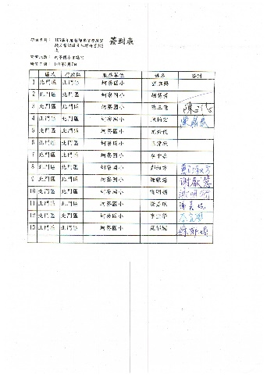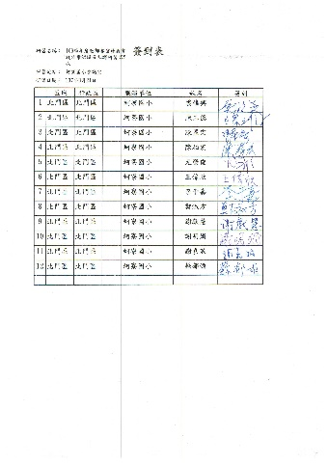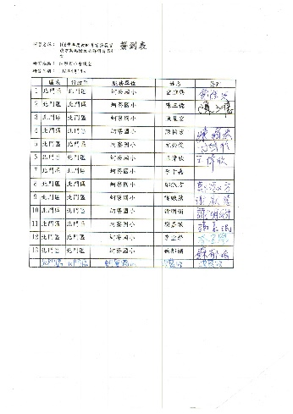  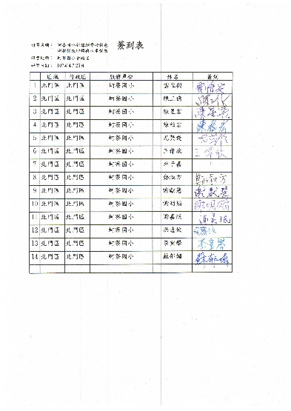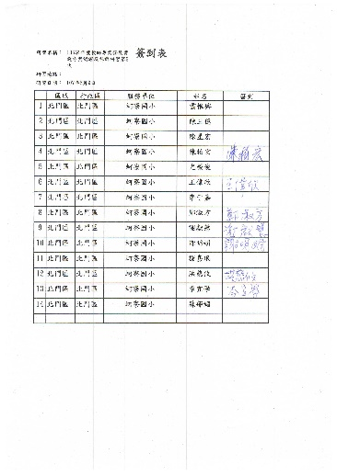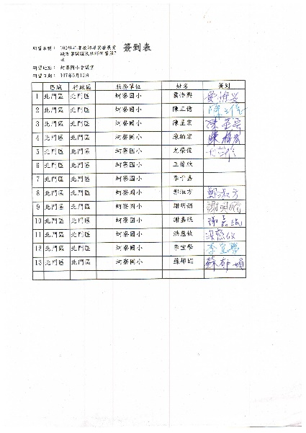  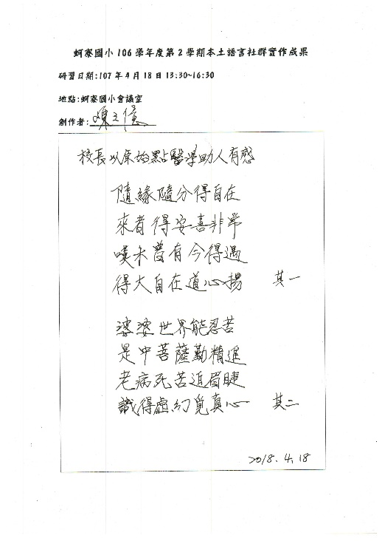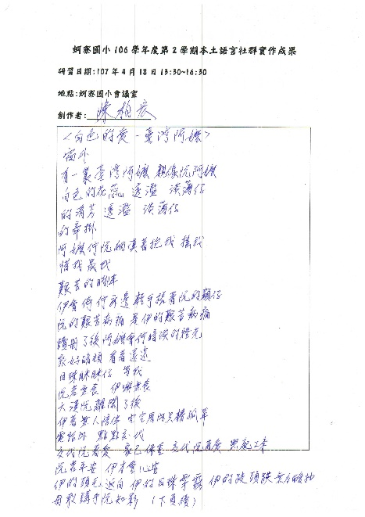
活動照片6-12張 | 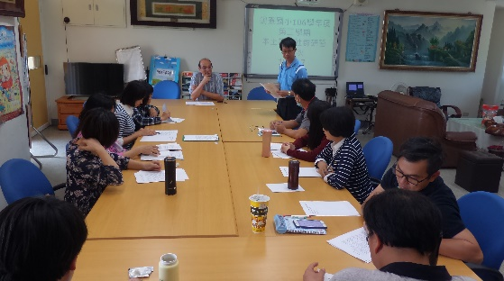  編號：01  日期：107.3.7  文字說明：（20字以內） | 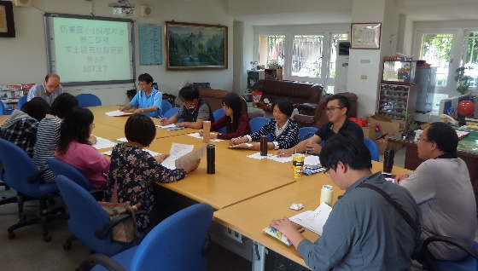  編號：02  日期：107.3.7  文字說明：（20字以內）
活動照片6-12張 | 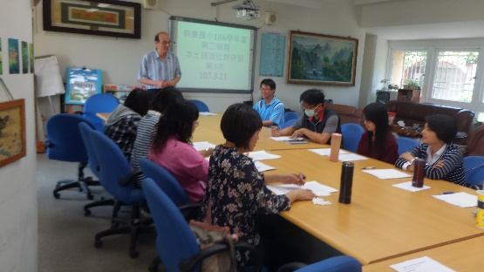  編號：03  日期：107.3.21  文字說明：（20字以內） | 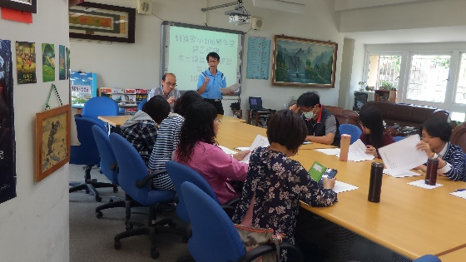  編號：04  日期：107.3.21  文字說明：（20字以內）
活動照片6-12張 | 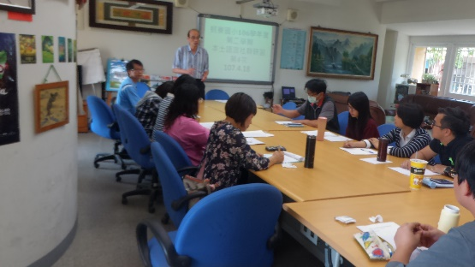  編號：05  日期：107.4.18  文字說明：（20字以內） | 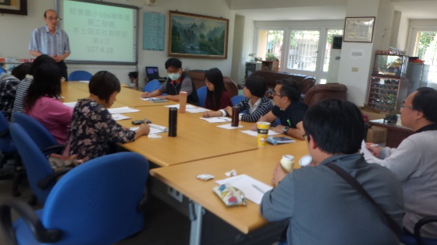  編號：06  日期：107.4.18  文字說明：（20字以內）
活動照片6-12張 | 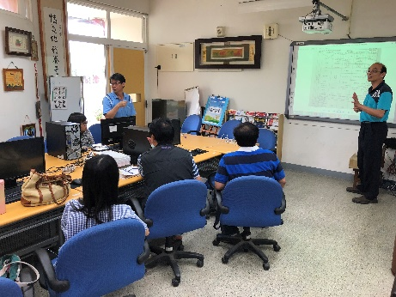  編號：07  日期：107.4.25  文字說明：（20字以內） | 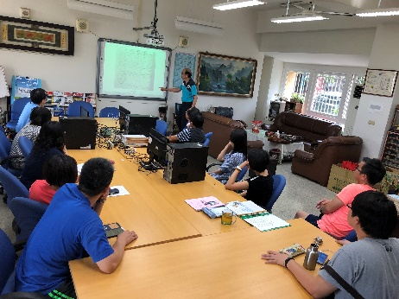  編號：08  日期：107.4.25  文字說明：（20字以內）
活動照片6-12張 | 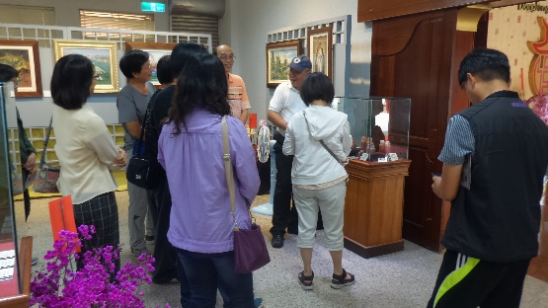  編號：09  日期：107.5.9  文字說明：（20字以內） | 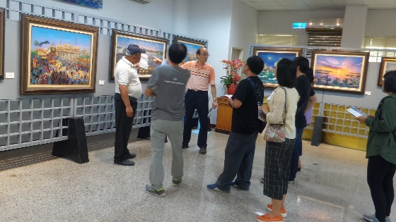  編號：10  日期：107.5.9  文字說明：（20字以內）
活動照片6-12張 | 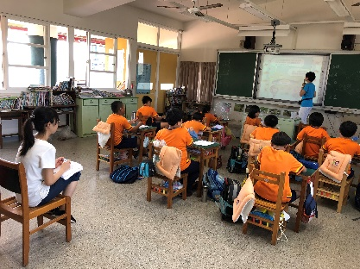  編號：11  日期：107.5.16  文字說明：（20字以內） | 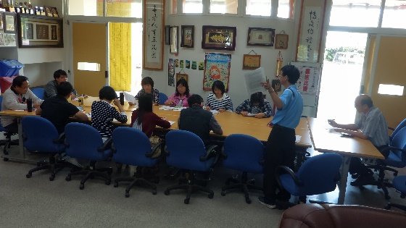  編號：12  日期：107.5.16  文字說明：（20字以內）
日期： 年 月 日

